Copyright: https://koningsfan.nl/
© Willemijn Vendrig

Koninkrijk Roemenië

In 1859 gingen de vorstendommen Walachije en Moldavië samen onder het nieuwe Vorstendom Roemenië met als heerser Alexandru Ioan Cuza. Na diens val werd in 1866 de Duitse Prins Carol van Hohenzollern-Sigmaringen tot Vorst van Roemenië uitgeroepen. Roemenië werd in 1877 volledig onafhankelijk en in 1881 werd Carol de eerste Koning.

De laatste Koning, Mihai, werd in 1947 door de communisten afgezet en verbannen.

Bron: Wikipedia en https://casamajestatiisale.ro/
Ook het volgende boek is gebruikt:

Koningin Victoria als huwelijksmakelaar. Haar kinderen en kleinkinderen op Europese tronen van Deborah Cadbury.

Koning Alexandru Ioan Cuza van Roemenië

Alexandru Ioan Cuza wordt geboren op 20 maart 1820 als zoon van Ioan Cuza en Sultana Cuza- Cozadini.
Hij was een telg uit een oud bojarengeslacht en groeide op in Parijs. Na zijn studies te Pavia en Bologna werd hij in Moldavische dienst stadhouder van Galaţi en directeur van een afdeling van het ministerie van Binnenlandse Zaken. Door zijn huwelijk met de bojarendochter Elena Rosetti was hij aan de gehele plaatselijke hoge adel verwant. In het revolutiejaar 1848, waarvan ook Moldavië en Walachije niet gevrijwaard bleven, sloot hij zich aan bij de Patriottische Partij. De onlust in Moldavië werd al snel de kop ingedrukt, maar in Walachije wisten de revolutionairen de macht te grijpen. Alexander Jan speelde hierin een prominente rol en toonde zijn relatief liberale gezindheid. Hij werd na de Russische intocht gearresteerd, maar wist snel te ontsnappen en keerde terug naar Moldavië.
Hij nam dienst in het leger en steeg al snel tot de rang van kolonel. In de Moldavische nationale vergadering van 1857, die in het kielzog van de Krimoorlog ten doel had een vorst voor Moldavië te kiezen, speelde hij opnieuw een prominente rol, waarin hij – in tegenstelling tot wat de Europese grote mogendheden voor ogen hadden – voor een vereniging van Moldavië en Walachije pleitte.
Bij gebrek aan een buitenlandse kandidaat werd hijzelf in 1859 als Alexandru Ioan 1 tot regerend vorst van Moldavië (5 januari) en Walachije (24 januari) gekozen. In tegenstelling tot Napoleon 111 erkende de reactionaire regering van de Oostenrijkse keizer Frans Jozef 1 hem echter niet en weigerde deze de personele unie tussen de twee staten op het Congres van Parijs van 1858 te erkennen. Onder andere hierdoor erkende ook de Verheven Porte de unie aanvankelijk niet. Sultan Abdülaziz – in naam nog altijd Alexandru Ioan suzerein – erkende deze uiteindelijk op 23 december 1861 wel, waarna Moldavië en Walachije op 24 januari 1862 formeel werden verenigd tot Roemenië met als hoofdstad Boekarest. In 1864 stelde Alexandru Ioan 1 de eerste Roemeense ridderorde, de Orde van de Ster van Roemenië in.
Alexandru Ioan schafte, gesteund door premier Mihail Kogãlniceanu, de lijfeigenschap af, verdeelde naar Frans voorbeeld het grootgrondbezit van de kloosters onder de boeren en stichtte scholen en universiteiten (in Iași en Boekarest), maar veroorzaakte door zijn centralistische beleid ook ontevredenheid. Hij trachtte te regeren in de stijl van Napoleon 111, maar raakte in financiële problemen en haalde zich het misnoegen van de grootgrondbezitters en delen van de middenklasse op de hals. Een groep officieren drong op 22 februari 1866 zijn paleis binnen en dwong hem zijn abdicatie te tekenen. Hij werd uitgewezen en bracht de rest van zijn leven door in ballingschap. De Roemeense regering benoemde op 26 maart 1866 de Duitse Prins Carol van Hohenzollern-Sigmaringen tot nieuwe vorst.
Alexandru Ioan Cuza huwde in 1844 met Elena Rosetti

(17 juni 1825 – 2 April 1909). Het huwelijk bleef kinderloos.

Alexandru Ioan Cuza had met zijn minnares Elena Maria Catargiu-Obrenovic

twee zonen: Alexandru Al. Ioan Cuza (1864–1889) en Dimitrie Cuza (1865–1888), deze werden opgevoed door Elena.
Alexandru Ioan Cuza bracht de rest van zijn leven door in ballingschap, voornamelijk in Parijs, Wenen en Wiesbaden, vergezeld door zijn vrouw, zijn minnares en zijn twee zonen. Hij stierf in Heidelberg op 15 mei 1873. Zijn stoffelijk overschot werd begraven in zijn woonplaats in Ruginoasa, maar werd na de Tweede Wereldoorlog verplaatst naar de Trei Ierarhi-kathedraal in Iaşi.

Koning Carol 1 van Roemenië

Prins Karl Eitel Friedrich Zephyrinus Ludwig wordt geboren op 20 april 1839 als zoon van Prins Karl Anton van Hohenzollern-Sigmaringen en Prinses Josephine Friederike Luise van Baden.

Na het beëindigen van zijn elementaire studies, ging Karl naar de Cadet School in Münster. In 1857 volgde hij de cursussen van de Artillerie School in Berlijn. Tot 1866, toen hij de kroon van Roemenië aanvaardde, was hij een Pruisische officier. Hij nam deel aan de Tweede Sleeswijkoorlog, inclusief de aanval op de citadel van Fredericia en Dybbøl, een ervaring die hem later in de Russisch-Turkse oorlog zeer nuttig zou zijn.
Hoewel hij nogal broos en niet erg groot was, werd Prins Karl als de perfecte soldaat beschouwd, gezond en gedisciplineerd, en ook een zeer goede politicus met liberale ideeën. Hij was bekend met verschillende Europese talen. Zijn familie was nauw verwant aan de familie Bonaparte (een van zijn grootmoeders was een Beauharnais, de neef van Josephine, en de andere een Murat, de nicht van Joachim, Marie Antoinette Murat), en ze genoten van zeer goede relaties met Napoleon 111 van Frankrijk.
Alexandru Ioan Cuza was afgezet zochten Roemeense politici naar een opvolger.
Napoleon 111 van Frankrijk stelde als kandidaat Karl voor.
Karl, in het Roemeens Carol, werd hij op 26 maart 1866 door de regering van Roemenië tot vorst verkozen, een land dat in 1862 onder suzereiniteit van het Ottomaanse Rijk was gesticht. Op 10 mei 1866 arriveerde hij te Boekarest, alwaar hij hartelijk werd verwelkomd door een grote menigte en hoge politici. Hij ontving de titel domnitor (heerser, vorst) en hem werd voor het parlement de eed afgenomen.

Carol trad op 3 november 1869 in het huwelijk met Elisabeth zu Wied
(29 december 1843 - 2 maart 1916, schrijverspseudoniem Carmen Sylva), een dochter van de Duitse prins Hermann zu Wied en diens echtgenote Marie van Nassau-Weilburg. Op 27 september 1870 kregen ze hun enige kind Maria, die echter vier jaar later stierf op 8 april 1874 . Elisabeth herstelde nooit volledig van het trauma van het verlies van haar enige kind.
Carol deed veel moeite zich de Roemeense taal en cultuur eigen te maken. Hij regeerde op daadkrachtige wijze, reorganiseerde het leger en bevorderde het aanleggen van spoorwegen en de oprichting van bedrijven. Gedurende de Frans-Duitse Oorlog van 1870/71 ontstond een anti-Duitse gezindheid in zijn land, waardoor zijn bewind bijna omver werd geworpen, hoewel hijzelf ook aftreden overwoog.

Hij leidde in 1877/78 de Roemeens-Russische troepen in de Russisch-Turkse Oorlog, waarna hij op het Congres van Berlijn als volledig soeverein heerser werd erkend. Carol werd op 10 mei 1881 tot koning uitgeroepen. De binnenlandse politiek, die nog steeds werd beheerst door de rijke grootgrondbezitters, werd onder Carols bewind tweemaal opgeschrikt door boerenopstanden, een in het zuidelijke deel Walachije (april 1888) en een in het noordelijke deel Moldavië (maart 1907).
Carol 1 was een streng en gedisciplineerd persoon met hoge morele standaarden. Zijn hele leven lang probeerde hij zijn nauwgezette manier van leven op de mensen om hem heen over te brengen. Koningin Elisabeth zei wel dat hij zelfs tijdens zijn slaap de kroon droeg. Toen de Eerste Wereldoorlog begon besloot de Roemeense regering zich niet bij Duitsland aan te sluiten. De van oorsprong Duitse Carol verzette zich hier - zeer tegen zijn gevoel - niet tegen.

Aangezien hij kinderloos was, had Carol zijn broer Leopold als troonopvolger aangewezen. In oktober 1880 stond die zijn recht op de troon echter af aan zijn zoon Willem. Willem op zijn beurt gaf het recht op troonopvolging acht jaar later weer door aan zijn jongere broer Ferdinand. Die aanvaardde zijn taak wel en werd na Carols dood op 10 oktober 1914 koning.

Tegen het einde van Carols leven vonden Carol en Elizabeth uiteindelijk een manier om elkaar te begrijpen en er werd gezegd dat ze goede vrienden waren geworden.

Op 10 oktober 1914 stierf Carol. Carol ligt eveneens als zijn vrouw begraven in de kathedraal van Curtea de Argeș. De koning heeft in 1906 een ridderorde, de Orde van Carol 1, gesticht die enige tijd de hoogste Roemeense onderscheiding in vredestijd was.

Koningin Elisabeth overleed op 18 februari 1916.

Koning Ferdinand 1 van Roemenië
Ferdinand Victor Albert Meinrad van Hohenzollern-Sigmaringen wordt geboren op 24 augustus 1865, zoon van Prins Leopold, Prins van Hohenzollern (1835-1905), troonpretendent van Spanje en Infanta Antonia van Portugal, Prinses van Bragança en Saxe-Coburg-Gotha (1845-1913).

Ferdinand studeerde aan de Militaire School in Kassel, Universiteit van Leipzig, de Universiteit van Bonn en aan de Hogere School voor Politieke Wetenschappen en Economie in Tübingen.

Prins Ferdinand kwam voor het eerst naar Roemenië in 1881, op 15-jarige leeftijd.Nadat zijn vader Leopold en zijn broer William hadden afgezien van hun recht op de troon werd hij in november 1888 troonopvolger van zijn oom Carol I, vanwege het gebrek aan erfgenamen van de Roemeense troon, zijn neef Ferdinand van Hohenzollern-Sigmaringen geadopteerd. Prins Ferdinand werd verliefd op de hofdame van Koningin Elisabeth, Elena Văcărescu. Ferdinand wilde met haar trouwen. Maar volgens de grondwet van Roemenië uit 1866 mocht de troonopvolger niet met een Roemeen trouwen. Het resultaat van de affaire was dat de koningin (die de romantiek had aangemoedigd) twee jaar naar Neuwied werd verbannen, Elena voor het leven naar Parijs werd verbannen, terwijl Ferdinand werd uitgezonden op zoek naar een nieuwe bruid.

Hij ging weer naar Roemenië om zijn plichten als troonopvolger te vervullen. De koning had weinig sympathie voor zijn neef en liet dit duidelijk blijken door hem openlijk te vernederen en te beledigen.

Toen Marie met haar zus Victoria-Melita en haar moeder op bezoek was bij Keizer Wilhelm ontmoette ze daar Kroonprins Ferdinand van Roemenië. Daarna volgden nog meer toevallige ontmoetingen met Ferdinand. Marie had niets in de gaten, maar haar moeder was het huwelijk aan het regelen. In de zoveelste ontmoeting met Ferdinand in Berlijn in het Neues Palais van Keizer Wilhelm deed Ferdinand een aanzoek aan Marie die dit accepteerde. Pas veel later besefte Marie dat ze een man had geaccepteerd die ze feitelijk niet kende.

Op 10 januari 1893 huwt Ferdinand met Prinses Maria van Edinburgh (29 oktober 1875 - 18 juli 1938), dochter van hertog Alfred van Saksen-Coburg en Gotha en Maria Alexandrovna van Rusland.

Uit het huwelijk kwamen zes kinderen voort:

- Carol 11 van Roemenië (3 oktober 1893- 4 april 1953),

huwde met Joanna Marie Valentina "Zizi" Lambrino daarna met

Helen van Griekenland en daarna met Elena "Magda" Lupescu.

- Elisabeta van Roemenië (12 oktober 1894 - 14 november 1956), huwde met Koning George 11 van Griekenland (geen gelukkig huwelijk).

- Maria van Roemenië (6 januari 1900 - 22 juni 1961), huwde met Koning Alexander 1 van Joegoslavië.

- Nicholas van Roemenië (5 augustus 1903 - 9 juni 1978), huwde met

Ioana Dumitrescu-Doletti, na haar overlijden hertrouwde hij met Thereza Lisboa Figueira de Mello (1913-1997).

- Ileana van Roemenië (5 januari 1909 - 21 januari 1991), huwde met Anton van Oostenrijk-Toscane.

- Mircea van Roemenië (3 januari 1913 - 2 november 1916).

Ferdinand volgde op 10 oktober 1914 zijn oom op als koning. Op 14 september 1916 besloot hij onder invloed van zijn gemalin mee te doen aan de Eerste Wereldoorlog en tegen Duitsland en Oostenrijk-Hongarije te strijden, hoewel hij familie was van de Duitse keizer Wilhelm 11. Zijn familie verstootte hem en hees de zwarte vlag op Slot Hohenzollern. Door samenwerking met Engeland en Frankrijk wilde Ferdinand de drie miljoen etnische Roemenen van het Hongaarse Transsylvanië en Boekovina toevoegen aan zijn 7,5 miljoen onderdanen.
Tijdens de Eerste Wereldoorlog diende Marie als verpleegster van het Rode Kruis. Tijdens haar huwelijk had ze een affaire met Gheorghe Cantacuzène.
Later waren er nog meer geruchten over nog meer minnaars, onder andere Groothertog Boris Vladimirovich van Rusland, Waldorf Astor, Prins Barbu Stirbey en Joe Boyle.

Roemenië werd eind 1916 verpletterend verslagen en de regering moest uitwijken naar Iasi. In 1918 ging het de Roemeense troepen echter weer goed en Ferdinand keerde terug naar Boekarest. Dankzij de geboekte overwinningen en de territoriale verliezen van Hongarije (gedurende de Hongaars-Roemeense Oorlog) en Rusland werd Roemenië flink uitgebreid.
Marie vertegenwoordigde Roemenië bij de Vredes onderhandelingen van Versialles.
Op 15 oktober 1922 werd Ferdinand in Alba Iulia, in het hart van Transsylvanië, in een spectaculaire ceremonie tot koning Ferdinand Intregitorul (degene die iets compleet maakt) van Groot-Roemenië gekroond.

De binnenlandse politiek werd onder Ferdinand beheerst door de conservatieve liberale partij geleid door de gebroeders Ion en Vintilã Brãtianu. Wrang genoeg zorgde het toevoegen van Transsylvanië aan het land juist voor meer steun voor de oppositie. De belangrijkste oppositiepartijen verenigden zich in 1924 tot de Nationale Boerenpartij.

Ferdinands zoon Carol deserteerde uit het leger en ging er met zijn minnares vandoor naar Parijs. Hij gaf zijn recht op de troon op. Mihai, kleinzoon van de koning, volgde hem na diens dood in 1927 op. Overigens zou Carol als Carol 11 ook nog tien jaar (1930-1940) op de troon zitten.

Ferdinand stierf aan kanker in Sinaia op 20 juli 1927.

Ter ere van de overleden vorst werd in 1929 een ridderorde, de Orde van Ferdinand 1 ingesteld.
Na het overlijden van haar man bleef Marie in Roemenië en schreef boeken en memoires.
Koningin Marie sterft op 18 juli 1938.

Koning Carol 11 van Roemenië
Koning Carol wordt geboren op 3 oktober 1893 als zoon van Koning Ferdinand 1 en Koningin Maria van Roemenië.
In zijn eerste jaren werd hij onderwezen door koning Carol I die hem voorbereidde op het koningschap. De jonge prins was een intelligent student met een energieke persoonlijkheid.
Carol staat echter meer bekend om zijn liefdesperikelen dan om zijn manier van regeren, daarvan ontbrak hem namelijk elke kennis.
Hij trouwde voor de eerste maal, tegen de regels van het koninklijk huis in, met Joanna Marie Valentina "Zizi" Lambrino op 31 augustus 1918 (3 oktober 1898 – 11 maart 1953) en dochter van Constantin Lambrino en Euphrosine Alcaz.
Het huwelijk werd op 29 maart 1919 door het districtsrechtbank van Ilfov nietig verklaard. Carol en Zizi bleven na de nietigverklaring samenleven. Hun enige kind, Mircea Gregor Carol Lambrino, werd geboren op 8 januari 1920 en is op
27 januari 2006 overleden.
Op 10 maart 1921 huwde Carol voor de tweede maal, met Prinses Helen van Griekenland (3 mei 1896 - 28 november 1982) als dochter van Koning Constantine 1 van Griekenland en Sophie van Pruisen.
Met haar huwelijk nam Prinses Helen de Roemeense naam Elena.
Op 25 oktober 1921 beviel Helen van hun enige zoon:
Koning Mihai van Roemenië.

Het huwelijk van Carol en Helen was ook geen lang leven beschoren aangezien Carol een langdurige affaire kreeg met Elena "Magda" Lupescu
(15 september 1896 - 29 juni 1977), zij was de dochter van Nicolas Grünberg, een Joodse apotheker, later Nicolas Lupescu. Samen met haar verhuisde Carol naar Parijs. Als gevolg van dit schandaal gaf hij zijn recht op de troon op ten gunste van de zoon die hij bij Helen had, Mihai. Mihai volgde op 20 juli 1927 Ferdinand op als koning. Carol bleef onder de naam Carol Caraiman in Parijs wonen en op 21 juni 1928 werd het huwelijk van Helen en Carol nietig verklaard.

Bij een andere minnares, Maria Martini, kreeg hij nog enige onechte kinderen.
Aangezien Koning Mihai nog een kind was, werd de regering waargenomen door een raad van regenten. In de hoop een langdurige periode van regentschap te vermijden en weer orde op zaken te kunnen stellen in de chaotische politiek van het land vroeg premier Iuliu Maniu Carol in 1930 om weer terug te keren.
Op 7 juni 1930 kwam Carol aan in Boekarest en werd voor het parlement tot koning uitgeroepen.
Carol heerste tien jaar lang, een periode van grote economische groei gevolgd door een wereldwijde crisis, maar ook de periode waarin een eind kwam aan de parlementaire democratie. In 1931 stelde hij een uiterst rechtse koningsgezinde regering aan, het Kabinet van Nationale Concentratie. Leden van de ultranationalistische, antisemitische en fascistische IJzeren Garde waren hiervan uitgesloten. In deze tijd bloeiden allerlei extreemrechtse bewegingen en politiek geweld kwam vaak voor. Onder Carols bewind vermoordde de IJzeren Garde (alias het Legioen van de Aartsengel Michaël) twee premiers. Toen de extreemrechtse bewegingen in december 1937 25% van de stemmen behaalden, liet hij de antisemitische Goga en Cuza met hun Nationaal-Christelijke Partij een regering vormen. Hij hoopte dat deze zet de extreemrechtse groeperingen tegen elkaar zou opzetten, wat inderdaad lukte.
De crisis die hierop volgde was het excuus dat Carol nodig had om hard in te grijpen. In 1938 maakte Carol zichzelf tot absoluut heerser en verbood alle politieke partijen. Corneliu Zelea Codreanu, de 'kapitein' van de IJzeren Garde, werd met een aantal kopstukken 'op de vlucht' gedood, waarschijnlijk op instigatie van de koning.

Door een verdrag tussen nazi-Duitsland en de Sovjet-Unie moest Roemenië in 1940 Bessarabië en het noorden van Boekovina aan de Sovjet-Unie afstaan. Later dat jaar werd Roemenië door nazi-Duitsland en Italië gedwongen het noordwesten van Transsylvanië aan Hongarije af te staan en de zuidelijke Dobroedzja aan Bulgarije. Het volk, opgehitst door de IJzeren Garde, nam dit de koning zeer kwalijk en Carol zag zich op 5 september 1940 genoodzaakt de macht over te dragen aan generaal Ion Antonescu, die hem de volgende dag afzette. De 19-jarige Mihai werd opnieuw koning, maar in feite was Antonescu de baas.

Koningin Helen was voor haar hele familie een tactvolle mentor, niet omdat ze wist hoe ze advies moest geven, maar omdat ze de zeldzame kwaliteit bezat om te leren van haar eigen fouten om te trainen als vrouw.

Het gevoel voor humor was een ander belangrijk kenmerk van Koningin Helen, een van haar geheime wapens en dat van haar zoon, Mihai. Als de koningin-moeder van Roemenië was ze moedig en behield deze eigenschap zelfs nadat ze zo vaak in ballingschap had geleefd, omstandigheden die een minder vastberaden of minder spirituele vrouw zouden hebben neergehaald.
Ondanks de officiële toestemming om te verblijven in Roemenie, werd verwacht dat Helen in Florence zou blijven. Met haar alimentatie kon Helen het veroorloven om een villa in de buurt van San Domenico aan te schaffen. In het voorjaar van 1934 nam Helena haar intrek in Villa Sparta (Italië), samen met haar broer Paul en zusters Catherine en Irene. Ze woonde hier gedurende tien jaar. Mihai vergezelde haar voor ongeveer een maand per jaar.
In september 1940 werd Mihai opnieuw tot koning verheven van Roemenië. Hij wilde dat zijn moeder Helen (Elena) terugkeerde naar Roemenië. Ze kreeg de titel Koningin-moeder van Roemenië toegewezen. Tijdens de Tweede Wereldoorlog richtte Helen zich op de verzorging van gewonde soldaten. Voor haar hulp aan het redden van Roemeense joden ontving Helen de status Rechtvaardige onder de Volkeren. Helena keerde later terug naar Villa Sparta in San Domenico.
Later woonde ze in Florence en Lausanne. Helen overleed op 28 november 1982 op de leeftijd van 86 jaar in Lausanne.
Op 7 september 1940 verlieten Carol en Elena Lupescu Roemenië voorgoed in een speciale trein. Zij mochten vele kunstschatten, waaronder 41 schilderijen van kunstenaars als Titiaan, El Greco en Nicolae Grigorescu, meenemen op voorwaarde dat hiervan niets verkocht zou worden.
Tijdens en vlak na de Tweede Wereldoorlog probeerde Carol nog een aantal keer weer op de troon te komen. Hij had zelfs contact met de Sovjets, maar ontving in Roemenië geen steun. Carol en Elena woonden een aantal jaar in verschillende Zuid-Amerikaanse landen en op 3 juni 1947 trouwden ze in Rio de Janeiro (Brazilië). Elena noemde zich vanaf nu Elena, prinses Hohenzollern.

Uiteindelijk vestigden ze zich in Portugal.
Op 4 april 1953 overlijdt Koning Carol aan kanker.
Elena Lupescu zou hem nog bijna 25 jaar overleven.
Koning Carol 11 werd aanvankelijk begraven in de grafkelder van de Portugese koningen in Lissabon (Portugal). Zijn stoffelijk overschot werd in 2003 naar Roemenië overgebracht. Zijn kist is op 12 oktober 2016 bijgezet in een kapel van de kathedraal van Curtea de Arges, waar de meeste leden van de Roemeense koninklijke familie zijn begraven. Magda Lupescu is begraven op de begraafplaats van de kathedraal.
Het Roemeense koningshuis heeft op 3 september 2019 bevestigd dat de stoffelijke resten van Koningin-moeder Helen (Elena) op 18 oktober 2019 uit Zwitserland naar Roemenië worden gebracht. Hier wordt zij op 19 oktober 2019 wordt herbegraven in een kapel van de kathedraal van Curtea de Arges.

Koning Mihai van Roemenië

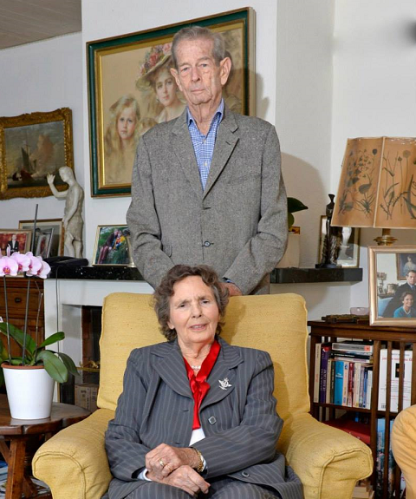

Koning Mihai 1 werd geboren op 25 oktober 1921 in Sinaia. Hij was de zoon van Koning Carol 11 en koningin-moeder Elena.
Mihai’s kindertijd werd overschaduwd door spanningen tussen zijn ouders die voortkwamen uit het gedrag van zijn vader. Koning Carol kreeg kort na Mihai’s geboorte een langdurige affaire met Elena "Magda" Lupescu, zij was de dochter van Nicolas Grünberg, een Joodse apotheker, later Nicolas Lupescu. Zijn vader verdween in 1925 met Wolff naar Parijs en gaf zijn recht op de troon, "al zijn rechten" op, hetgeen vervolgens wettelijk werd bevestigd. Aldus werd Mihai in 1926 op 5-jarige leeftijd de troonopvolger. Carol bleef onder de naam Carol Caraiman in Parijs wonen.
Mihai kreeg lager onderwijs op het paleis, dat zijn vader had geregeld, met kinderen die het hele land vertegenwoordigden en uit alle sociale categorieën kwamen.
In zijn tienerjaren volgde Mihai sportlessen en begon hij met een militaire training. Op zestienjarige leeftijd werd Mihai tweede luitenant in het Roemeense leger.
Mihai besteeg de troon op 20 juli 1927 na de dood van Koning Ferdinand 1. Vanwege zijn minderjarigheid regeerde in zijn naam een regentschapsraad bestaande uit zijn oom, Prins Nicholas, patriarch Miron Cristea en Gheorghe Buzdugan (president van de Hoge Raad). Deze laatste stierf al snel en werd opgevolgd door Constantin Sarateanu.

Aangezien Koning Mihai nog een kind was, werd de regering waargenomen door een raad van regenten. In de hoop een langdurige periode van regentschap te vermijden en weer orde op zaken te kunnen stellen in de chaotische politiek van het land vroeg premier Iuliu Maniu Carol in 1930 om weer terug te keren.

Op 7 juni 1930 kwam Carol aan in Boekarest en werd voor het parlement tot koning uitgeroepen.
Voor ex-koning Mihai, nog maar acht jaar oud, waren deze gebeurtenissen een trauma, met name het feit dat zijn moeder hierdoor in 1932 het land moest ontvluchten viel hem zwaar. Na zijn afzetting kreeg hij de pompeuze maar inhoudsloze titel Groot-Vojvode van Alba Iulia.

Na de lagere school zette Mihai zijn studie voort in een speciale klas waarin de beste leerlingen uit het gehele land - uit alle rangen en standen - waren samengebracht.

De heerschappij van Carol duurde tien jaar (1930-1940), een periode van grote economische groei gevolgd door een wereldwijde crisis, maar ook de periode waarin een eind kwam aan de parlementaire democratie in Roemenië. In 1938 werd hij absoluut heerser. De Tweede Wereldoorlog dreigde echter en in 1940 verloor Roemenië - zonder dat er één schot was afgevuurd - door een verdrag tussen Adolf Hitler en de Sovjet-Unie Bessarabië, Noord-Boekovina en het noordwesten van Transsylvanië. Het volk gaf Carol hiervan de schuld en op 5 september 1940 zag Carol zich genoodzaakt de macht over te geven aan generaal Ion Antonescu, die hem de volgende dag afzette. De 18-jarige Mihai werd in naam opnieuw koning.

Mihai was jong en had aanvankelijk weinig te zeggen. Roemenië werd met strakke hand geleid door dictator Ion Antonescu, die het Oost-Europese land aan de zijde van Hitler-Duitsland schaarde. Op 23 augustus 1944 had de koning voldoende moed en medestanders verzameld om de ‘Conducãtor’ af te zetten en Roemenië in het geallieerde kamp te voeren. Antonescu werd opgesloten in de kamer waar de koninklijke postzegelverzameling werd bewaard. Door deze heldendaad kan Mihai tot op de dag van vandaag bij de Roemenen niet meer stuk. Hij ontving voor zijn daden in 1944 zowel het Amerikaanse Legioen van Verdienste uit handen van Harry S. Truman en de Russische Orde van de Overwinning toegekend door Jozef Stalin. Mihai was de laatst nog levende drager van laatstgenoemde onderscheiding.
Dat was overigens tegen het zere been van Sovjet-leider Stalin, die zijn zinnen had gezet op de verovering en bezetting van het buurland. De Britse premier Winston Churchill en Amerikaanse president Franklin D. Roosevelt konden de koning alleen morele steun geven. Maar ze verhinderden niet dat Roemenië ondanks de inspanningen van Mihai na de oorlog achter het IJzeren Gordijn verdween.

Met de communisten aan de macht stond de koning in de weg. De nieuwe machthebbers verwachtten dat Mihai in Londen zou blijven toen hij daar in november 1947 het huwelijk bijwoonde van Koningin Elizabeth en Prins Philip. Mihai keerde echter terug, om daarna met het pistool op de borst de Roemeense grens over te worden gezet.

Uiteindelijk werd Mihai gedwongen af te treden op 30 december 1947.
Tijdens het huwelijk van Koningin Elizabeth en Prins Philip leerde Mihai, Prinses Anne Antoinette Françoise Charlotte Zita Marguerite van Bourbon-Parma kennen. Prinses Anne was de oudste dochter en het tweede kind van René van Bourbon-Parma en Margaretha van Denemarken. Al na een week vroeg de koning om haar hand. Ze trouwden op 10 juni 1948 in Athene. Dat had nog heel wat voeten in aarde, want de bruid was katholiek. Derhalve moest bij de Heilige Stoel dispensatie aangevraagd worden, omdat Michaël orthodox was, en - met het oog op een eventuele terugkeer naar Roemenië - geenszins van plan om zijn geloof te verlaten. Het huwelijk werd, aanvankelijk zonder toestemming van de Rooms-katholieke kerk gesloten. Die erkenning volgde pas in 1990.

Ze veranderde haar naam in Ana van Roemenië.
Ana woonde van 1939-1941 de Parsons School of Design in New York City bij. Ze werkte ook als verkoopassistent in het warenhuis van Macy.

Ana woonde in 1941 en 1942 de Parson School of Art in New York bij, waar zij de wetenschap van commerciële promotie bestudeerde. In New York werkte Ana als een verkoopster in Bloomingdale's Universal Store om haar inkomsten te verdienen. In 1943 trad Prines Ana toe als vrijwilliger in het Franse leger.
Ana ging naar het Afrikaanse front, dan naar het Europese en uiteindelijk naar het Duitse leger. Op 22-jarige leeftijd, in de zomer van 1945, keerde koningin Ana terug naar het burgerleven, versierd met het Franse oorlogskruis en doorgeschoven naar luitenant in het Franse leger.
Het paar kreeg vijf dochters:

Hare Majesteit Margaretha (26 maart 1949)

Prinses Elena (15 november 1950)

Irina Walker (28 februari 1953), niet in de troonsopvolging

Prinses Sofia (29 oktober 1957)

Prinses Maria (13 juli 1964)
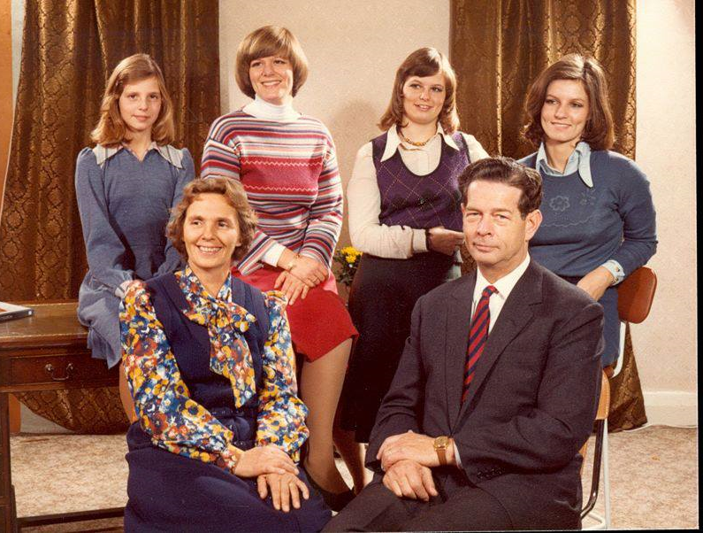
Koning Mihai tekende een contract met het luchtvaartbedrijf "Lear Jeats and Co" in Genève en was piloot. In 1958 stopte de koning als piloot en een jaar later richtte hij een elektronica- en automatiseringsbedrijf op genaamd METRAVEL, dat hij vijf jaar later verkocht. Vanuit zijn kantoor in Versoix (Zwitserland) en sinds 2001 vanuit Boekarest, heeft koning Michael campagne gevoerd voor de toetreding van Roemenië tot de NAVO en de Europese Unie.

Drie jaar na de val van het communistische regime, met Pasen 1992, werd het de ex-koning weer toegestaan zijn vaderland te bezoeken. Hij werd door miljoenen Roemenen toegejuicht. President Ion Iliescu, die dit niet beviel, gaf Mihai hierop te verstaan voortaan weg te blijven.
In 1997 kreeg hij echter het Roemeens staatsburgerschap terug van president Constantinescu, die hem weer had binnengehaald en gebruikte als ambassadeur naar andere koninkrijken in Europa en daarmee veel goede wil had verworven in en voor Roemenië. In 2001 nodigde Iliescu de 79-jarige Mihai officieel uit voor een bezoek. Hij wilde laten zien dat het land zijn communistische verleden definitief van zich had afgeschud. Op 23 mei 2001 zette de ex-koning weer voet in het paleis in Boekarest. Bij het hek stonden honderden oudere Roemenen om hem te begroeten. Iliescu sprak hem aan met sire.
Er kwam geen nieuwe regeringsperiode voor ex-koning Mihai. Hij ging niet, zoals ex-koning Simeon 11 van Bulgarije, de politiek in. Zijn oudste dochter Margareta werd, mede door haar huwelijk, ongeschikt geacht. Opvolging in vrouwelijke lijn was volgens de grondwet van het koninkrijk Roemenië bovendien niet toegestaan. Officieel gold daarom Frederik Willem van Hohenzollern-Sigmaringen als volgende in de lijn van troonopvolging. Op 30 december 2007 vaardigde Mihai echter onverwacht een decreet uit, waarin hij zijn oudste dochter benoemde tot troonopvolgster.
Op 5 juni 2008 maakte de ex-koning van Roemenië bekend dat hij weer in Kasteel Peleș ging wonen, het koningsslot waaruit hij in 1947 door de communisten werd verdreven. Bezoekers van het in het slot gevestigde museum konden dus niet alleen waardevolle voorwerpen bekijken, maar ook de oud-koning tegen het lijf lopen. Hij stelde ook dat het slot tot in de eeuwigheid voor toeristen geopend zal blijven.

Koning Michael en Koningin Ana hebben sinds 2004 in Aubonne, Zwitserland gewoond.
Op 1 augustus 2016 overleed Koningin Ana in het ziekenhuis van Morges te Zwitserland.
Mihai overleed op 5 december 2017 op 96-jarige leeftijd in de Zwitserse plaats Aubonne. Hij leidde door de gevolgen van de ziekte kanker al voor een langere tijd een teruggetrokken bestaan.

Koning Mihai wordt opgevolgd door zijn oudste dochter Margareta.
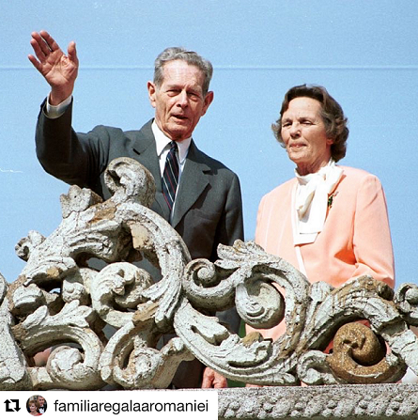

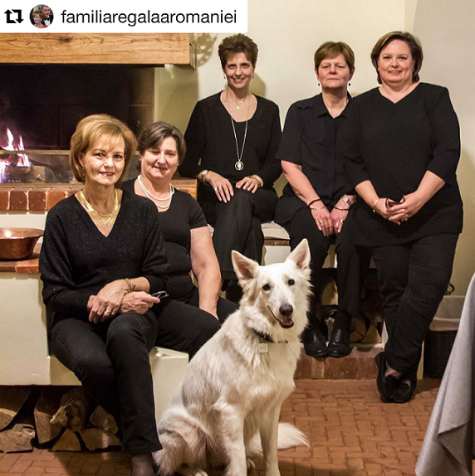
De zussen op 24 december 2017

Hare Majesteit Margareta,
Bewaarder van de kroon van Roemenië

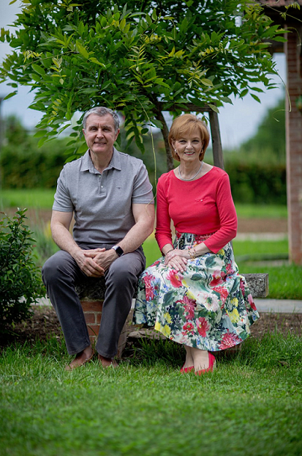

Margareta wordt geboren op 26 maart 1949 in Lausanne als eerste dochter van Koning Mihai en Koningin Ana van Roemenië.
Margareta werd in 1997 officieel benoemd tot kroonprinses en in 2007 tot bewaarder van de Roemeense kroon.
Hare Majesteit Margareta is afgestudeerd in sociologie, politieke wetenschappen en internationaal recht aan de Universiteit van Edinburgh, Schotland.
Margareta was vóór 1989 betrokken bij de projecten van de Voedsel- en Landbouworganisatie van de Verenigde Naties (IFAD) en IFAD (International Fund for Agricultural Development).
In augustus 1989, toen het duidelijk werd dat er eindelijk iets ging veranderen in Oost-Europa, verliet Margareta de VN om aan de zijde van haar vader, te werken bij een groot liefdadigheidsproject voor Roemenië.
Op 18 januari 1990 arriveerde Margareta samen met Sofia voor het eerst in Roemenië. In hetzelfde jaar richtte zij, samen met haar vader, Koning Mihai 1 en Prinses Sofia, de Prinses Margareta van Roemenië Stichting op, die richt op ouderen en jongeren te ondersteunen bij fysieke of materiële moeilijkheden.
Margareta vergezelde Koning Mihai tijdens de reizen die in 1997 en 2002 werden georganiseerd om de toetreding van Roemenië tot de NAVO en de Europese Unie te ondersteunen.
Margareta huwt op 21 september 1996 met Radu Duda.
Radu is geboren op 7 juni 1960 als zoon van professor dokter René Duda en arts Gabriela Constandache.
De school loopbaan van Radu is naar het Internaat in Iaşi (1979), Universiteit voor Theater en Cinematografie in Boekarest (1984), Nationale Defensiecollege, 11e reeks (2002).
Radu volgde verder Senior Executive-cursussen aan het George C. Marshall College, Garmisch, Duitsland, september 2003 en John F. Kennedy School of Government, Harvard University (Senior Executives in National and International Security), augustus 2004.

Radu is Kolonel in het Roemeense leger (r), doctor in de militaire wetenschappen (2006), doctor Honoris Causa van de Dimitrie Cantemir State University of Chisinau (2015), doctor Honoris Causa van de Geneva School of Diplomacy and International Relations (2020). Daarnaast is Radu: Ereburger van Cluj County, Soultzmatt (Elzas, Frankrijk) en Iaşi, Royal City.
Radu draagt het Grootkruis in de Orde van Carol I (2007), het Grootkruis in de Orde van de Roemeense Kroon (2011), de Medaille van de Bewaarder van de Roemeense Kroon (als een familieorde, 2015), de Medaille van koning Carl XVI Gustaf op 70 (2016).
Radu was speciale vertegenwoordiger van de regeringen van Roemenië 2002-2008, adviseur van Koning Mihai I 2001-2017, lid van de Koninklijke Raad (2010-2017).
Van 1974 tot 1999 had Prins Radu een artistieke carrière in theater, film en televisie in het land en in Frankrijk, België, Zwitserland, Luxemburg, de VS, Israël, Macedonië en Kameroen. In 1993 coördineerde hij het eerste kunsttherapieproject "Artécole" bij UNITER, voor weeskinderen in Roemenië.
De Prins speelde een belangrijke rol bij de officiële bezoeken van Koning Mihai. In 1997 en 2002 voor de integratie van Roemenië in de NAVO en de EU in Groot-Brittannië, België, Spanje, Luxemburg, Nederland, Noorwegen, Zweden en Denemarken, evenals voor bezoeken aan de VS (mei en oktober 2000).
In 1997-2014 vergezelde Prins Radu Koning Mihai op zijn reizen naar Roemenië, Europa en de VS. Hare Koninklijke Hoogheid creëerde het concept van het Millenniumtoernooi, dat Hare Majesteit in het land organiseerde voor het jaar 2000. Sinds hun terugkeer naar Roemenië, in Elisabeta Palace, in 2001, vertegenwoordigen Hare Majesteit Margaret en Prins Radu de koninklijke familie bij honderden openbare acties per jaar, in Boekarest, in binnen- en buitenland.
Prins Radu hield 400 conferenties over Roemenië in het land en in Armenië, Oostenrijk, Azerbeidzjan, België, Canada, Tsjechië, Kroatië, Egypte, Zwitserland, de Verenigde Arabische Emiraten, Estland, Finland, Frankrijk, Georgië, Duitsland, India, Jordanië, Israël , Ierland, Italië, Japan, Letland, Litouwen, Groot-Brittannië, Marokko, Moldavië, Nederland, Polen, Portugal, Senegal, Slowakije, Slovenië, Verenigde Staten, Zweden, Thailand, Turkije, Turkmenistan en Hongarije.
Prins Radu heeft heel veel boeken geschreven. Prins Radu verleende ook de Hoge Bescherming aan verschillende organisaties. Sinds september 2012 is de Gymnasiumschool “Principele Radu” actief op Adjud.

Margareta en Prins Radu hebben geen kinderen.
Sinds 2001 wonen ze in het Elisabeth Palace in Boekarest.
Hare Majesteit Margareta, Bewaarder van de Roemeense Kroon is de Soeverein van de Roemeense Koninklijke Orden en Decoraties en ontving de Colan (2017) en het Grootkruis van de Carol I-orde (1996), het Grootkruis van de Roemeense Kroonorde (2011) , het Grootkruis in de Orde van Malta (2003) ), de titel van Ridder in het “Legioen van Eer” van de Franse Republiek (2009) en het Grootkruis in de Orde van Sint-Elisabeth van Portugal (2012).

Hare Majesteit Margareta is erelid van de Academie van de Republiek Moldavië, Doctor Honoris Causa van de Universiteit voor Landbouwwetenschappen en Diergeneeskunde Timisoara, van de Academie voor Economische Studies in Chisinau en van de Universiteit van Pitesti.

Hare Majesteit Margareta is de voorzitter van de Roemeense Nationale Rode Kruisvereniging, van de Royal Margaret Foundation of Romania, van de Romanian Athletics Foundation (erevoorzitter), van de Her Majesty's House Association en van de Romanian Royal Family Collection Foundation.
Hare Majesteit heeft Hoge Bescherming verleend aan het Roemeens Olympisch en Sportcomité, de Roemeense Rugby Federatie, de Roemeense Schapen Federatie, de Nationale Studentenraad, het Logistieke Bataljon van de 17e Gemechaniseerde Brigade van de Republiek Polen, de organisatie "Duke of Edinburgh International Award Romania", Enescu Society uit Londen, het Transilvania Fest Festival, het NEXT International Film Festival, het Medieval Sighisoara Festival, de professionele studentencompetitie "Agronomiada", de Roşia Montană Cultural Foundation, het "Mark Twain Children and Adolescents Theatre Festival" , het nationale initiatief "Planting Good Deeds in Romania", "Christmas Lectures" op het Roemeense Atheneum, "Grand Prix Nova" International Radio Theatre Festival, Transylvania College in Cluj, "Kangaroo" School Competitions, "People of Time" jaarlijks gala, Instituut voor het onderzoek naar de misdaden van het communisme en de herinnering aan de Roemeense ballingschap, Roemeense wielerfederatie, Nationaal Museum van de Roemeense boer en het Nationaal Museum van het dorp "Dimitrie Gusti".

Hare Majesteit Margareta is ereburger van Cluj County, Iaşi, Royal City en Soultzmatt (Elzas, Frankrijk).

Sinds juni 2005 is de Margareta Gymnasium School of Romania actief in Boekarest.

Hare Majesteit Margaret en Prins Radu bieden acht koninklijke beurzen aan: King Carol I Scholarship en Regina Elisabeta Scholarship (jaarlijks, voor twee studenten van de Academie voor Economische Studies in Boekarest), King Ferdinand I Scholarship en Regina Maria Scholarship (jaarlijks, voor twee studenten van de universiteit Chisinau Academy of Sciences), King Mihai I Scholarship en Regina Ana Scholarship (jaarlijks, voor twee studenten van de University of Agronomic Sciences and Veterinary Medicine Bucharest) en King
Mihai I Scholarship en Regina Ana Scholarship (jaarlijks, voor twee studenten van de Agricultural University of Staat Chisinau).

Prinses Elena van Roemenië
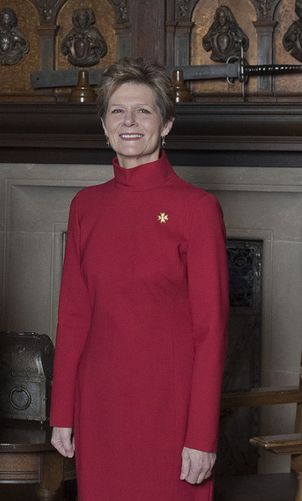
Prinses Elena van Roemenië wordt geboren op 15 november 1950 in Lausanne als tweede dochter van Koning Mihai en Koningin Ana.
Prinses Elena begon haar studie in Italië in Florence. Zij volgde het Gymnasium aan de Internationale School in Zwitserland, vervolgens aan de Daneshill House School in Hampshire, waar zij tot 1965 bleef en haar studies aan Bexhill-on-Sea afrondde. In het laatste deel van de adolescentie reisde Prinses Elena gedurende 19 maanden naar Zuidoost-Azië, met een groep bestaande uit meer dan 100 mensen uit 56 landen. Zo ontdekte zij haar passie voor reizen en de wens om zoveel te leren over mensen en culturen uit verschillende hoeken van de wereld.
Bij haar terugkeer naar Europa op 20-jarige leeftijd werkte Prinses Elena in het beroemde Christie's veilinghuis in Genève, waar zij de verkoop van sieraden en kunstvoorwerpen behandelde. Op 20 januari 1975 verhuisde zij naar Londen, waar zij een bestuurscursus volgde. Na haar afstuderen werkte Prinses Elena aan de London Academy of Music and Dramatic Art als onderdeel van een project dat zich richt op het helpen van kinderen met auditieve problemen.
Twee jaar later begon Prinses Elena met haar werk in een organisatie die zich bezighield met kinderen met gehoorproblemen.
De tijd die ze door bracht bij Christie's liet een sterke indruk achter op Prinses Elena, die zo de schoonheid, het vakmanschap en de kwaliteit van kunstvoorwerpen ging waarderen. Prinses Elena werd daarom ingezet in de restauratie van kunstvoorwerpen in Londen, assisteerde een restauratieproject en werkte parallel aan het Anton Ulerich Museum in Hannover om een keramiekverzameling te restaureren.
Op 20 juli 1983 huwt Prinses Elena met Robin Medforth-Mills
(8 december 1942 - 2 februari 2002) in een burgerlijke ceremonie.

Op 24 september 1983 trouwden ze tijdens een koninklijke ceremonie in

een Grieks-orthodoxe kerk in Lausanne, Zwitserland.
Prinses Elena en Robin krijgen twee kinderen:
- Nicholas Michael de Roumanie Medforth-Mills (1 april 1985)
- Elisabeta-Karina de Roumanie Medforth-Mills (4 januari 1989)
Prinses Elena en Robin zijn sinds 28 november 1991 officieel gescheiden.
Robin Medfort-Mills bracht twee jaar van zijn huwelijk door in Soedan, waar hij de extreme armoede ontdekte waarin veel mensen leefden, maar ook de warmte en vriendschap van de Arabische cultuur. Zijn zoon Nicholas, geboren in Genève in 1985, verdeelde de eerste 18 maanden van zijn leven tussen Engeland en Soedan.
Na de Roemeense revolutie, heeft Prinses Elena een stichting opgericht die kinderen met een handicap of slechte leefomstandigheden in het Noordoosten van Engeland helpt en kinderen met problemen helpt in Roemenië.
Elena hertrouwde op 14 augustus 1998 tijdens een burgerlijk huwelijk met

Alexander Phillips Nixon (22 oktober 1964). Elena en Alexander huwden in een religieuze ceremonie op 11 september 2013 in de Coronation Cathedral, Alba Iulia.
Alexander Phillips Nixon werd geboren op 22 oktober 1964 in Engeland, in een familie van Northumberland en Ierse afkomst. Hij is licentiaat in de rechten, met als voornaamste interessegebieden het staats- en bestuursrecht. 25 jaar lang was hij adjunct-directeur van de Oxford Summer School of Religious Studies en werkte hij in niet-gouvernementele organisaties. In 2007-2017 was hij adviseur van Koning Mihai en ondersteunde hij de projecten van de koninklijke familie. Alexander Phillips Nixon was betrokken bij de vroege restauratie van het Savavin Royal Estate en ondersteunt zijn vrouw bij het vervullen van haar publieke rol.

Prinses Elena zette haar liefdadigheidswerk voort en zamelde geld in via de vriendelijkheid van lokale organisaties en particuliere liefdadigheidsgala's in het VK. De Princess Elena Foundation fuseerde met de Royal Margareta Foundation of Romania, waarin Prinses Elena lid werd van de stuurgroep.

Prinses Elena onderhoudt nauwe banden met Roemenen in Groot-Brittannië en zet zich, gesteund door haar echtgenoot, in voor de behartiging van de culturele en economische belangen van Roemenië. Het echtpaar ondersteunt en stimuleert initiatieven om de betrekkingen tussen Roemenië en het Verenigd Koninkrijk te ontwikkelen.

Prinses Elena is eerste in de lijn van troonsopvolging, na haar zus Margareta.
De dochter van Prinses Elena: Elisabeta-Karina de Roumanie is de tweede in lijn.
Elena brengt momenteel haar tijd door tussen Groot-Brittannië, samen met echtgenoot Alexander en haar dochter Elisabeta-Karina op haar landgoed in Easington, County Durham en in Roemenië in Elisabeta Palace.
Prinses Irina van Roemenië

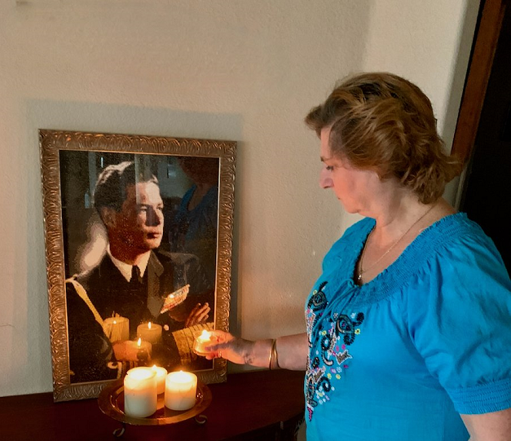

Prinses Irina wordt geboren op 28 februari 1953 in Lausanne als derde dochter van Koning Mihai en Koningin Ana.
Prinses Irina studeerde in Zwitserland en het Verenigd Koninkrijk en volgde een specialiteit op het secretariaat in Oxford en Londen. Maar wat Irina echt wilde, was om zich te wijden aan activiteiten met betrekking tot het opvoeden en trainen van dieren, met name paarden. Deze passie is geboren sinds de kindertijd, toen zij het talent had om bange paarden gerust te stellen.

In 1973, op uitnodiging van Lord en Lady Gordon, is Prinses Irina komen werken op de volbloed paard boerderij in Alberta, Canada. Irina is betrokken geweest bij projecten. Prinses Irina heeft gezorgd dat de Welsh-pony meer in aantal is gegroeid.
Aan het eind van de jaren zeventig keerde Prinses Irina terug naar Zwitserland. Ze werkte een jaar lang in de zilverafdeling van het Christie's veilinghuis in Genève, en in de jaren erna, in de verkoop.
Op 4 oktober 1983 huwt Prinses Irina met John Kreuger (3 augustus 1945) in een burgerlijke ceremonie. Het kerkelijk huwelijk vond plaats in de Verenigde Staten op 11 februari 1984 in de Holy Trinity Church in Phoenix, Arizona. Prinses Irina en John Kreuger kregen twee kinderen:
- Michael Torsten (25 februari 1984)
- Angelica Margareta Bianca (29 december 1986).
Op 24 november 2003 is het echtpaar gescheiden na 20 jaar huwelijk.
Op 10 november 2007 huwde Irina een tweede keer met John Wesley Walker
(30 december 1945).
In augustus 2013 werden Walker en haar tweede man gearresteerd omdat ze deel uitmaakten van een illegale hanengevecht ring en federaal werden beschuldigd van illegale gokactiviteiten op hun ranch in de buurt van Irrigon, Oregon. In oktober 2014 werden ze schuldig bevonden en kregen ze drie jaar proeftijd. Als onderdeel van een pleidooiovereenkomst met federale openbare aanklagers, stemde het echtpaar ermee in om onroerend goed te verkopen en 200.000 dollar aan de regering te betalen. Irina woont in Oregon in de VS.
Op 29 oktober 2014 veranderde Koning Mihai de opvolgingslijn door Irina te ontdoen van haar koninklijke titels en haar en haar twee kinderen en drie kleinkinderen uit de opvolgingslijn te verwijderen.
Prinses Irina heeft drie kleinkinderen, Kohen (geboren in 2012), zoon van Michael Kreuger, evenals Courtney Bianca (geboren in 2007) en Diana (geboren in 2011), Angelica's dochters.

Prinses Sofia van Roemenië
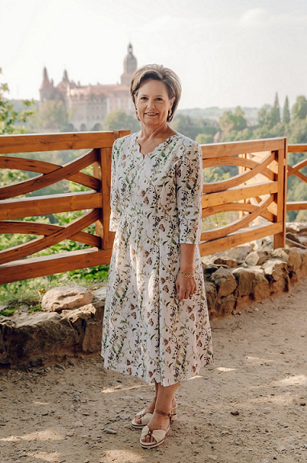
Prinses Sofia wordt geboren op 29 oktober 1957 in Athene als vierde dochter van Koning Mihai en Koningin Ana van Roemenië.
Prinses Sofia studeerde in Zwitserland en Groot-Brittannië, vervolgens in de Verenigde Staten, volgde cursussen Fine Arts aan de Universiteit van North Carolina, Asheville, en grafisch ontwerp en fotografie bij Corcoran College of Art and Design in Washington, DC. Prinses Sofia heeft lange tijd met succes kunstwerken aan beide zijden van de Atlantische Oceaan gemaakt en tentoongesteld. In het zuiden van Frankrijk en in de Verenigde Staten van Amerika zijn schilder tentoonstellingen van Sofia in Roemenië gehouden.
Na de val van het communisme in Roemenië in december 1989 verliet prinses Sofia de Verenigde Staten en keerde terug naar het ouderlijk huis in Zwitserland om haar vader te helpen. Ze speelde een belangrijke rol bij het versterken van het secretariaat van Versoix, samen met haar zus, kroonprinses Margareta. In januari 1990 stapten prinses Sofia en prinses Margareta voor het eerst op Roemeense bodem. Ze ontdekten een samenleving die diep getekend was door de communistische periode. De prinsessen besloten de basis te leggen voor de Stichting Prinses Margaretha van Roemenië, ter ondersteuning van duurzame projecten op het gebied van onderwijs, gemeenschapsontwikkeling, het maatschappelijk middenveld en cultuur, projecten die bijdragen aan de spirituele en sociale vernieuwing van Roemenië.
Als vicevoorzitter van de Prinses Margareta van Roemenië Stichting speelde Prinses Sofia een sleutelrol bij het identificeren van grote projecten, fondsenwervingscampagnes in de Verenigde Staten en bij het organiseren van humanitaire hulp. Prinses Sofia hielp ook om het werk van de Stichting internationaal promoten.
In 1995 publiceerde Prinses Sofia in Boekarest een boek met kinderverhalen, geïllustreerd door jonge Roemeense kunstenaars. Alle verdiende inkomsten werden overgedragen aan de Prinses Margareta van Roemenië Stichting voor projecten ter ondersteuning van kinderen.
Op 29 augustus 1998 huwde Prinses Sofia in een burgerlijke ceremonie met Alain Michel Léonce Biarneix-de Laufenborg (10 juli 1957). Het paar scheidde in 2002. Prinses Sofia en Alain Michel Léonce Biarneix-de Laufenborg hebben samen één kind: Elisabeta-Maria de Roumanie Biarneix (15 augustus 1999).
Prinses Sofia is de derde in de lijn van troonsopvolging. De dochter van Prinses Sofia: Elisabeta-Maria de Roumanie Biarneix is de vierde in lijn.

De afgelopen jaren heeft Prinses Sofia zich hartstochtelijk toegewijd aan de kunst van het fotograferen. Fotokunsttentoonstellingen ondertekend door prinses Sofia werden bewonderd in verschillende steden in het land, waaronder die in het Nationaal Theater in Boekarest en het Atheneum in Iasi. Curtea Veche Publishing House heeft een collectie geïllustreerde boeken met foto's van Zijne Koninklijke Hoogheid gepubliceerd, getiteld Ultramarijn. In samenwerking met

het Roemeens Cultureel Instituut verschijnt binnenkort een kunstfotografiealbum. Deze internationale samenwerking omvat ook een grote

fototentoonstelling. Elisabeta-Maria en Prinses Sofia woonden tot 2018 in Frankrijk. Sinds september 2018 woont Prinses Sofia in Roemenië.

Prinses Maria van Roemenië
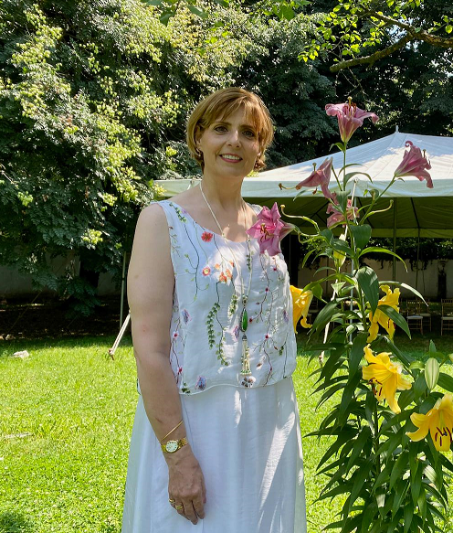
Prinses Maria wordt geboren op 13 juli 1964 in Kopenhagen als vijfde dochter van Koning Mihai en Koningin Ana van Roemenië.
Prinses Maria woonde en studeerde in Zwitserland en verbleef vervolgens een groot deel van haar leven in de Verenigde Staten van Amerika. Daar volgde ze een opleiding kinderopvang en werkte ze een tijd in de kinderopvang.
Na haar korte loopbaan in de kinderopvang, vervolgde Maria een carrière in New York en deed ze public relations voor privé-bedrijven. Hierna woonde ze een tijd in New Mexico waarin ze werkte in private consulting.
Prinses Maria bezocht het land verschillende keren, vooral Boekarest van 1997 tot 2014. Op 7 mei 2014 kreeg Prinses Maria het grootkruis in de Orde van de Kroon door haar zus Margareta. In het najaar van 2014 vroeg Margareta haar zus om permanent naar Roemenië te verhuizen. In januari 2015 verhuisde Prinses Maria naar Boekarest.

Prinses Maria heeft publieke activiteiten. Prinses Maria vertegenwoordigd Hare Majesteit Margareta, de Bewaarder van de Kroon, bij verschillende gelegenheden, in Boekarest, in gemeenschappen in het land en in de Republiek Moldavië en in het buitenland. Prinses Maria is ook betrokken in verschillende sociale, medische, educatieve en maatschappelijke projecten.
Sinds 2015 is Prinses Maria de beschermvrouw van het Congres van de Roemeense Vereniging voor Rhinologie, de Concordia Humanitaire Organisatie, het Nationale Recyclen Patrouilleprogramma, de Internationale Chinologische Tentoonstelling in Alba Iulia, de Paardensalon (Equestria Club), het Internationale Keramiekfestival in Cluj Caolin) en de Roemeense Badminton Federatie.
Op 16 September 1995 huwde Prinses Maria met Kazimierz Wiesław Mystkowski (13 september 1958). Het paar scheidde in 2003 en heeft geen kinderen.
Prinses Maria is de vijfde in de lijn van troonsopvolging.

Prins Nicholas Michael de Roumanie Medforth-Mills,
Romeens: Nicolae al Romaniei en Prinses Alina-Maria de Roumanie Medforth-Mills
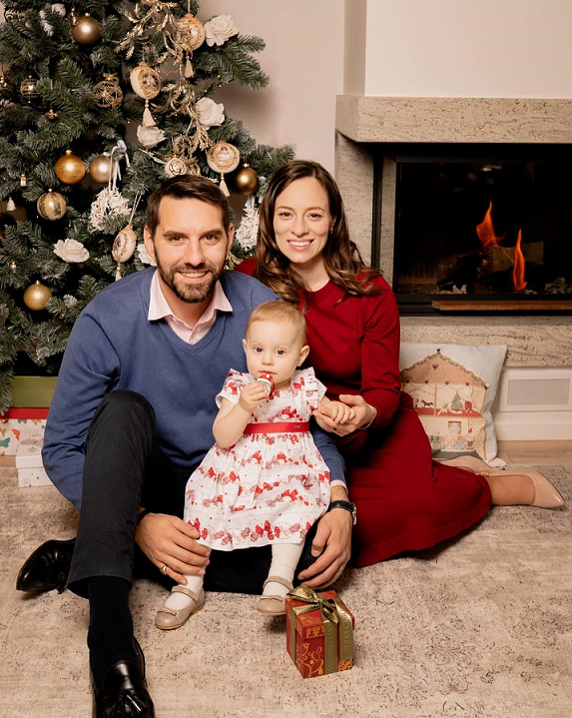
Nicholas Michael de Roumanie Medforth-Mills wordt geboren op 1 april 1985 om 21:29 uur in het Hôpital de la Tour et Pavillon Gourges, Meyrin, Genève, Zwitserland als eerste kind van Prinses Elena van Roemenië en Robin Medforth-Mills. Nicholas heeft een jongere zus Elisabeta-Karina de Roumanie.
Tot de leeftijd van 2 jaar woonde Nicholas samen met zijn zus en ouders in de residentie van de Roemeense koninklijke familie in Versoix, Zwitserland. Het gezin verhuisde in 1987 naar Engeland, waar ze zich vestigden in Flass Hall, Esh Winning in County Durham, waar hij en zijn zus een plaatselijke school bezochten. Tijdens zijn jeugd ontwikkelde hij een interesse in de natuur en in auto's, een interesse gedeeld met zijn grootvader, Koning Mihai.
Tijdens de vakantie in Versoix, met zijn grootouders langs moederszijde, bracht Nicholas uren door in de garage van zijn grootvader en tijd doorbracht met zijn grootmoeder die hem golf en vissen leerde.
Op 7-jarige leeftijd ging Nicholas naar de Argyle House School, Sunderland, Engeland. Van 1999 tot 2004 volgde hij onderwijs aan het Shiplake College, Engeland. Hierna studeerde hij aan de Royal Air Force Cadets en leerde vliegen.
Na Shiplake College begon Nicholas aan een tussenjaar, waar hij assistentie verleende en expedities organiseerde naar Kenia en Zuid-Afrika (Zuid-Afrika, Namibië, Botswana en Zimbabwe) reisde naar Kenia, werkte en reisde door de VS en bezocht Thailand.
Voordat hij in 2012 ging studeren aan de Royal Holloway University om Business Management te studeren, nam hij een tussenjaar, en bracht hij ook zijn ervaring door met een cursus expeditie en bushcraft in Madagaskar en in Plas Y Brenin, Wales in 2005. Tussen 2005 en 2007 woonde Nicholas in Kenia, waar hij werkte voor Savage Wilderness Safari’s, waar hij wildwaterinstructeur was, berggids op Mt Kenia, teambuilding en leider in probleemoplossing, en werkte hij samen met de Keniaanse marine als instructeur voor kajakken en met het Britse leger als wildwaterinstructeur en veiligheidsinstructeur. Bij zijn terugkeer naar het Verenigd Koninkrijk werd hij freelance-outdoor instructeur en werkte hij samen met World Challenge UK als leider en als taxateur voor de Duke of Edinburgh Award.
Nicholas kwam voor het eerst naar Roemenië, op 19 april 1992, samen met zijn moeder en grootouders.
In 2007 wijzigde Koning Mihai 1 van Roemenië, de fundamentele regels van het Koninklijk Huis, en noemde Nicholas als opvolger en erfgenaam van het hoofd van het gezin, het zij bij het overlijden van Koning Mihai of wanneer Nicholas 25 jaar is geworden. Op zijn 25ste verjaardag op 1 april 2010 ontving Nicholas de titel: His Royal Highness, Prince of Romania.
Eerder in 2007 nam Nicholas de stappen om meer te weten te komen over de rol van het Koningshuis in Roemenië, omdat het belangrijk voor hem was om beslissingen te nemen over Roemenië door zijn eigen kennis en ervaring in plaats van via anderen. Nicholas vond dat hij op een dag misschien een beslissing moest nemen over zijn eigen leven en de rol van zijn gezin. Na het besluit van de koning in december 2007 waren deze eerste stappen van Nicholas absoluut noodzakelijk, omdat Nicholas de titel accepteerde met het oog op het leven en actief zijn in Roemenië, waarbij hij de belangen van de familie behartigde.
In 2012 maakte Nicholas de Roumanie de plaats Boekarestin Roemenië zijn woonplaats en begon publieke taken uit te voeren en Roemenië te promoten. Na het Roemeens leren aan de EuroEd-talenschool in Iasi, werd Nicholas projectmanager bij Curtea Veche Publishing. Met een project schonk hij 25.000 boeken aan 150 plattelandsgemeenschappen in heel Roemenië. Hiermee won hij een prijs.
In 2014 raakte Nicholas betrokken bij The Duke of Edinburgh’s International Award als ambassadeur, waarmee hij de Award in universiteiten, scholen en ngo's in heel Roemenië lanceerde en opende. Tussen 2014 - 2015 Nicholas werd een leider, trainer, begeleider en beoordelaar van de award voor die The Duke of Edinburgh International Award Roemenië in Londen bij de regionale conferentie EMAS.
Van 2010 tot 2017 was Nicholas beschermheer van:
- Alpha Transilvana Foundation - Opgedragen aan gehandicapte kinderen en hun families met het downsyndroom en autisme. Helpen bij het assisteren in de afdelingen fysiotherapie, hydrotherapie en kunsttherapie en inclusief externe uitjes.
- Tasuleasa Social - Bomen opnieuw planten en milieueducatie - Instructeur voor touwwerkactiviteiten
- Mai Mult Verde - Afval verwijderen om lokale gemeenschappen te recycleren en op te voeden.

- Concordia - Organiseert buitenschoolse activiteiten voor de dakloze jeugd van Roemenië die getroffen zijn door drugs en met psychische en sociale problemen.
- Asociatia Curtea Veche - 1000 kilometer door Roemenië van Sighetul-Marmatiei naar Constanta gefietst om het bewustzijn van het belang van lezen en sport te vergroten.
Op 1 augustus 2015 is met onmiddellijke ingang Nicholas de titel Prins van Roemenië’ ontnomen en is hij uit de lijn van troonsopvolging geschrapt.
Koning Mihai vond het gedrag van Prins Nicholas niet acceptabel.
Er zijn allerlei speculaties geweest waarom Nicholas uit de lijn van troonopvolging is gezet. De reden waarom Nicholas uit de lijn van troonopvolging is gezet door Koning Mihai zou kunnen liggen aan de reden dat Nicholas een korte relatie had met Nicoleta Cirjan. Uit deze relatie is op 9 februari 2016 dochter Iris Anna geboren. Het kind wordt niet erkend door Prins Nicholas.
Nicholas heeft op 27 mei 2019 een korte verklaring op zijn officiële Facebookpagina gezet: Als gevolg van mijn aandringen op de test om het vaderschap van mijn vermeende kind vast te stellen, accepteerde mevrouw Nicoleta Cîrjan deze. Het resultaat was positief en zei dat ik de vader van haar kind was. Gezien de context waarin dit kind ter wereld kwam, het feit dat ik geen relatie met de moeder had, neem ik er de wettelijke verantwoordelijkheid voor op zich. Om redenen van bescherming van de belangen van het kind, ben ik van mening dat elk aspect met betrekking tot haar leven van strikt privé-aard is.
Uit de uitdrukkelijke wens om het kind te beschermen en het niet aan media-risico's of pesterijen te onderwerpen, heb ik besloten om verder geen mededelingen meer te geven.

Op 29 juli 2017 verloofde Nicholas zich met Alina-Maria Binder tijdens zijn vakantie in Cornwall, Engeland.
Nicholas en Alina-Maria ontmoetten elkaar tijdens een liefdadigheidsproject voor kinderen georganiseerd door Nicholas in 2014, toen Alina het project 'Childhood Books on a Bicycle' ondersteunde. Ze ontdekten dat ze veel dingen gemeen hebben: reizen, respect voor de natuur, sport, auto's, luchtvaart. Tussen 2016 - 2018 woonden ze samen in Engeland.

Alina-Maria Binder wordt geboren op 26 januari 1988 aan de Zwarte Zee in Constanţa, waar ze de eerste twee jaar van haar leven doorbracht. Haar vader, Heinz Binder, is een gepensioneerde piloot die voor Tarom werkte en haar moeder, Rodica Binder, is onderwijzeres. Alina heeft een jongere broer, Mihai, die in de hoofdstad woont. Haar jeugd werd doorgebracht in Boekarest en de zomervakantie bij haar grootouders in Alţâna, in de buurt van Sibiu en Constanţa. Ze voelde zich al op jonge leeftijd erg aangetrokken tot de natuur, Roemeense gebruiken en tradities toen ze daarover van haar grootouders hoorde.
Alina bezocht de lagere school, 'Scoala Gimnaziala Nr.7', in Boekarest, specialisatie in menselijkheid, waar ze haar creatieve zelf kon uitdrukken. Ze werd geleid door uitzonderlijke leraren die haar aanmoedigden om haar artistieke neigingen te ontdekken. Nadat ze zich bij het schoolkoor aansloot, raakte ze dichter bij folklore, met respect voor de tradities en het volkskostuum.
Alina vergezelde haar moeder op tal van kampen en wildlife trips, terwijl ze ook deelnam aan de activiteiten die werden uitgevoerd binnen de Ecological Education Club, waardoor ze wist hoe belangrijk het beschermen van het milieu is.
Om haar tekentalent te cultiveren, schreef ze zich ook in aan de School voor Muziek en Schone Kunsten in Boekarest, waar ze werd opgemerkt vanwege haar opmerkelijke talent voor schilderen, tekenen en pottenbakken, toen ze prijzen won op schoolcompetities. De verworven vaardigheden die ze leerde op de kunstacademie heeft ze voortgezet en geschetst de artistieke kant van haar persoonlijkheid.

Tijdens de lagere en middelbare school, toonde Alina interesse in het combineren van haar studies met sport, vooral aangetrokken tot sociale Latijnse dansen, karate en zwemmen, terwijl ze ook interesse had in pianospelen en gitaarspelen. Deze combinatie van studie met artistieke en sportieve activiteiten legde de basis voor een complexe, dynamische en creatieve persoonlijkheid.
Tussen 2003 en 2007 volgde ze cursussen bij I.L. Caragiale National College, waarbij ze wiskunde en computerwetenschappen verkoos in het Roemeens en Duits, en het 'Deutsches Sprachdiplom' behaalde. Gedurende de middelbare schooljaren nam ze deel aan uitwisselingsprogramma's voor studenten met Werner von Siemens High School in Duitsland. Tijdens de schoolvakanties keerde Alina altijd met hetzelfde enthousiasme terug naar de natuur, ging ze op expeditie met collega's, ontdekte nieuwe adembenemende plaatsen in de Karpaten, terwijl ze haar wintersportvakantie doorbracht met snowboarden.
In 2010 studeerde Alina af aan de Academie voor economische studies (ASE) in Boekarest met een Bachelor in Science in Economics and International Affairs. Ze complimenteerde haar economische studies met een cursus Communicatiewetenschappen aan de Ludwig-Maximilians-Universität in München, waarna Alina koos om haar Masters in Politicologie te volgen aan de Nationale School voor politieke en bestuurlijke studies in Boekarest (2011 - 2013). Alina is haar interesses en passies blijven volgen door verdere persoonlijke ontwikkeling door verschillende cursussen te volgen in: Human Resources Management, Internal Auditor, Tourism Management en Modern Art.
In 2014 is Alina toegetreden tot de Aircraft Owners and Pilot Association (AOPA) van Roemenië als PR-manager, waar zij verantwoordelijk was voor het onderhouden en bemiddelen van de betrekkingen met de Roemeense luchtvaartautoriteiten, en de leden van de vereniging en andere personen die wilden vliegen in Roemenië, het organiseren van workshops, media-evenementen en het beheer van de werkgroepen, waaronder twee succesvolle evenementen - Aviation Weather Safety Workshop en Airspace and Flight Restrictions, waar actuele luchtvaartkwesties werden besproken en mogelijke oplossingen werden voorgesteld. Ze was ook een van de organisatoren van de 2014 en 2015 edities van de Roemeense stand op de AERO Friedrichshafen Fair.
Tussen 2014 en 2015 werkte ze samen met verschillende Roemeense bedrijven, organiseerde ze evenementen en nam ze deel aan gespecialiseerde beurzen in Duitsland. Nadat ze in 2016 naar het Verenigd Koninkrijk verhuisde, bleef ze werken op het gebied van de algemene luchtvaart, bij AOPA UK, als een teamlid dat de operaties in het kantoor in Londen coördineerde.
Op 6 oktober 2017 trouwde Nicholas met Alina-Maria in Henley-on-Thames tijdens een burgerlijke ceremonie in aanwezigheid van familie en vrienden uit het Verenigd Koninkrijk en Roemenië.

In januari 2018 besloten Nicholas en Alina-Maria de Roumanie Medforth-Mills om naar huis terug te keren, naar Roemenië en hun tijd en energie te wijden aan projecten met een sociale impact.

Op 30 september 2018 vond het kerkelijk huwelijk plaats tussen Nicholas en Alina-Maria in Saint Elijah Church in Sinaia en de huwelijksreceptie vond plaats in Sinaia Casino.
Op 7 november 2020 is hun dochter Maria-Alexandra de Roumanie Medforth-Mills geboren in het Polizu-ziekenhuis in Boekarest. Op 23 januari 2021 is Maria-Alexandra gedoopt in de nieuwe patriarchale kathedraal van het orthodoxe klooster in Curtea de Argeş. De peetouders zijn Prins Mihai van Ghyka, Prins van Moldavië en zijn vrouw Prinses Emanuela van Ghyka, Prinses van Moldavië. Zij zijn het familielid van het Prinselijk Huis van Ghyka, de adellijke familie van Moldavië.
Op 15 april is hun zoon Michael, Mihai geboren in het Polizu-ziekenhuis in Boekarest. Op 18 juni 2022 is Michael gedoopt in de Coronation Cathedral in Alba Lulia. Zijn peetouders zijn Liviu en Simona Popescu.

